CPU发展中的标志性事件
1 | ● 1971年，Intel4004  标志着微处理器问世，采用机器语言编程，指令执行时间10-15微妙。
2 | ● 1974年，Intel8080  用它构成的微型计算机，在结构上已具有计算机的体系结构：有终端和DMA等功能，指令系统较为完善，软件上也配备了汇编、BASIC、FORTRAN语言。
3 | ● 1978年，Intel8086  具有丰富的指令系统，采用多级中断、多重寻址方式，有段寄存器结构，16位数据总线+20位地址总线，可寻址1M地址空间。
4 | ● 1982年，Intel80286  有24位地址总线，可寻址16MB；提出了实模式和保护模式两种存储器管理模式；引进了段描述表的概念，可访问1GB的虚拟存储空间；支持虚拟存储器体系，满足了多用户和多任务的工作需要。
5 | ● 1985年，Intel80386  具有32为地址+数据总线，寻址能力高达4GB，采用段页式存储管理机制，可管理64TB的虚拟内存。采用6级流水线指令处理技术；增加了高速缓存设施，并有丰富的外围配件，如DMA控制器82258，中断控制器8259A，磁盘控制器8272，缓存控制器82385，硬盘控制器82062等。
6 | ● 1989年，Intel80486  增加了8KB的片内高速缓存，并采用了RISC（精简指令集CPU）。引入倍频技术，使主频超过100MHz成为可能。
7 | ● 1993年，Pentium  片内有两片8KB Catch，分别作为数据Catch和置零Catch；8级流水线指令技术。
8 | ● 1995年，Pentium Pro  增加了二级高速缓存；内部数据总线和指令总线均为64位，3路超标量体系结构，14级流水线，非顺序执行指令，进行分支指令预测和数据流分析，然后以优化顺序预测执行。1996年底发布的多能奔腾（Pentium MMX）新增了57条MMX多媒体指令，专门用户处理音频和视频数据。
9 | ● 1999年，Pentium Ⅲ  增加了能够增强音频、视频和3D图形效果的SSE指令集（70条），增加了MMX指令，使浮点运算和三维处理能力明显增强。
10 | ● 2003年，Intel P4处理器至强版 XEON  支持超线程。
11 | ● 2006年，Core（酷睿）  将两个处理器内核封装在一起，共享二级缓存和数据总线，根据工作负载情况动态分配二级缓存到每个内核。支持新的SSSE3指令集（SSSE3指令集增加了32条用于整数SIMD处理的指令集）。全面支持64为内存扩展技术，支持64位计算。

计算机结构
● 冯诺依曼计算机结构：
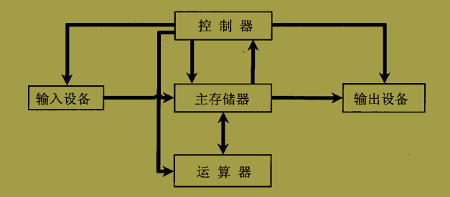
早期的冯诺依曼机，结构上以运算器和控制器为核心，随着计算机的发展，现在已演化为以存储器为核心的结构。
● 计算机的组成：
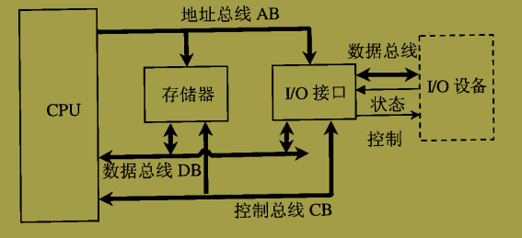
总线将CPU、存储器、I/O接口电路相连接，是三者之间数据和控制信息的公共通道。（注：CPU内部也存在内部总线。）
输入输出接口电路用户将外部设备与CPU相连接，使它们之间进行信息交换时，在格式、电平、速度等方面相匹配。
● CPU结构：
CPU结构（8086）主要分为如下单元：
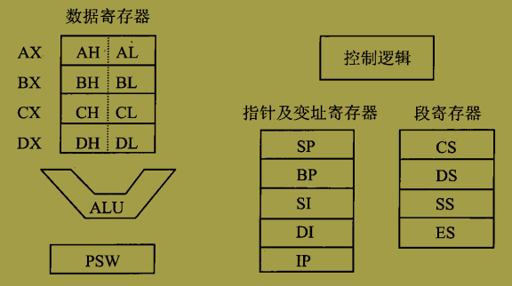
- 算数逻辑部件ALU主要完成算数、逻辑运算功能。
- 数据寄存器和指针及变址寄存器用来存放参加运算的数据、中间结果或地址。
- 指令寄存器IP用户指向指令。
- 段寄存器给出存储单元的段地址，与偏移地址组成20位的物理地址。
- PWS标志位寄存器存放算术、逻辑运算的状态信息，如溢出、符号、进位等，这些状态位可作为转移指令的控制参照。(记忆方法：CP爱作死)
15 | 14 | 13 | 12 | 11 | 10 | 9 | 8 | 7 | 6 | 5 | 4 | 3 | 2 | 1 | 0
 |  |  |  | OF | DF | IF | TF | SF | ZF |  | AF |  | PF |  | CF
 |  |  |  | over | direct | inter | trap | sign | zero |  | auxiliary |  | parity |  | carry
- 控制逻辑部件负责对整机的控制：包括从存储器中取指、译码、发出相应的控制信号，使CPU内部协调工作。
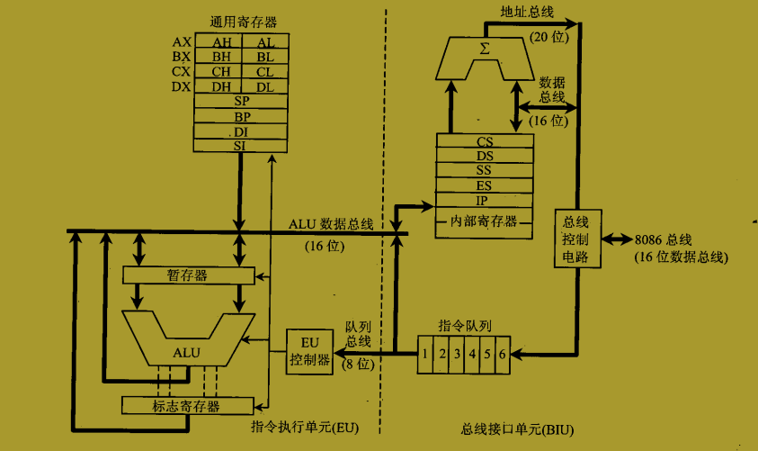
- 总线接口部件（BIU，总线接口单元）：
总线接口部件，由段寄存器(代码段寄存器CS、数据段寄存器DS、堆栈段寄存器SS和附加段寄存器ES)、指令指针寄存器、地址加法器、总线控制电路和指令队列缓冲器等组成。
BIU是8086CPU和“访问存储器和I/O设备的总线”之间的接口部件，即8086对存储器和I/O设备的所有总线操作，都是由BIU完成的。
BIU的主要任务是负责从内存单元中预取指令并将它们送到指令队列缓冲器中。
- 接口电路与I/O端口：
接口是CPU和外设之间的连接设备，用于缓存和转发数据。
CPU与外设通信时，传送的数据信息，状态信息和控制信息分别进入接口电路中不同的寄存器，通常将这些寄存器和它们的控制逻辑统称为I/O端口（Port），CPU可对端口中的信息直接进行读写。
- EU（执行单元）控制器：
EU控制器的作用是从BIU的指令缓冲队列中取指令，译码，根据指令要求向各部件发出相应的控制命令。
EU和BIU是各自独立工作的，在EU执行指令的同时，BIU可预取下一条或几条指令。EU不与外部（如存储器）直接发生联系，它从BIU指令缓冲队列中获取指令。如果在指令执行过程中，需要访问存储器或从I/O接口获取操作数时，则EU向BIU发出请求，并将访问的地址送给BIU，有BIU从外部取回操作数送给EU。只有在遇到转移类指令时，EU要等待BIU将指令队列中的所有指令清除，并从新的目标处取出指令存到缓冲队列时，EU才能继续执行，这时EU和BIU的并行操作会受到一定的影响。
- 总线控制逻辑电路：
总线控制逻辑电路将CPU内部总线和外部总线相连，是8086CPU与内存单元或I/O接口进行数据交换的必经之路。它包括16条数据总线，20条地址总线和若干条控制总线，CPU通过这些总线与外部取得联系。
总线控制器是总线系统的核心，它的任务概括地说是管理总线的使用，包括总线上设备的管理和设备使用总线的过程管理。总线控制器处于总线系统的核心，之所以称为逻辑概念上的总线控制器，是因为在总线控制器实现技术中，并不一定存在一个独立的控制器，它的功能可能分布到总线的各个部件或者各个设备上。

● 总线
采用总线结构，则在任意特定时刻，总线上只能有一个信息在流动，这时总线技术的一个特点。
从总线的不同使用层次可以分为以下几类
内部总线 ：微处理器内部各个部件之间传送信息的通路，由微处理芯片厂家生产设计。
元件级总线 ：连接计算机系统中两个主要部件的总线，包括地址总线（AB）、数据总线（DB）、控制总线（CB）三种。
系统总线 ：微处理机机箱内的底板总线，用来连接构成微处理机的各个插件板。在80x86系列微机系统中，使用的总线有 ISA总线、EISA总线、VESA总线、PCI总线、PCI Express总线。
外部总线 ：用户微处理机系统与系统之间，系统与外部设备之间的信息通路，有并行和串行之分。如USB总线、RS232总线、连接仪表的IEEE-488总线、用于数字成像和广播电视的IEEE-1394总线等。
从总线结构上，则可分为三类：
单总线结构 ：CPU、I/O接口、存储器三者之间的信息传送均通过总线（包括AB、CB、DB）完成，该方式控制简单、易于扩种I/O设备，但因为系统所有部件都连在一组总线上，所以总线只能分时工作，影响来数据传输速度。
面向CPU的双总线结构 ： 在CPU和I/O接口之间，CPU和存储器之间分别设置一组总线，该结构提高来数据传输效率，但外设和主存之间没有直接通路，要通过CPU进行数据交换，降低了CPU的工作效率。
面向存储器的双总线结构 ：该结构综合前两种的优点，是在单总线结构的基础上，又在CPU和主存之间增加一条高速存储总线，方便CPU和主存之间的信息交换。

其他补充
8086中的寄存器都是16位的。
8086在汇编层即有段的概念，与之匹配的是段寄存器。8086采用20位的物理地址。系统内规定段的最小分配单位是16字节，因此段的起始地址必须是16字节的整数倍，这意味着20位物理地址（Physics Address，PA）的低4位一定是0，因此16位的段寄存器正好存储16位的段起始地址。
段内偏移地址也叫做有效地址（Effect Address，EA）， 段地址（CS/ES/SS/DS）+偏移地址（EA）= 物理地址（PA）。

大小端存储：
大端存储的理念是先存储高位，后存储低位，因此大端符合人们的阅读习惯。Linux系列采用的是这种理念。
小端存储是让低字节存低位数，高字节存高位数，这种存放方式可能更符合记忆规律。Windows系列采用的是小端存储的理念。
内存的读写方式一般都是正序的，即先读写低位，后读写高位。如果安装正常的读写顺序，先读写的数据的高位，则就是大端存储；如果先读写的数据的低位，就是小端存储。

指令操作
● 寻址方式：
- 立即数寻址：
源数据为立即数。
- 寄存器寻址：
能用的寄存器为通用寄存器和除了CS之外的段寄存器。寄存器可以作为源操作数，也可以作为目的操作数。
- 存储器寻址：
计算得到的存储器地址，可以作为源操作数，也可作为目的操作数。存储器地址通常用[]标识，[]中的数据可以为立即数，BX，BP，SI，DI，或他们之间的组合，如 [ BX/BP + SI/DI + N ] 。
注意：存储器的地址都是相对于相应的段寄存器的。如果存储器地址中使用到了BP，则默认相对于SS段寄存器，没有用到BP，则默认相对于DS段寄存器。
- 端口寻址：
端口寻址是特定于端口操作指令IN/OUT来说的。除了可以用常数（00H~FFH）标识端口地址外，还可以用DX寄存器(0000H~FFFFH)表示端口地址。

● 传送类指令
- 一般传送指令 MOV
操作数可为立即数、通用寄存器、除CS外的段寄存、存储器。数据类型为字节或双字节。
注意：段寄存之间不能直接赋值，存储器之间也是如此，另外，段寄存也不能用立即数赋值。
当源操作数和目的操作数长度均明确时，则长度必须匹配；当一方不明确时，按长度明确的一方处理；当双方均不明确时（一般是将立即数存给存储器时），必须用BYTE PTR或WORD PTR进行限定。
- 交换转送 XCHG
完成通用寄存器之间或通用寄存器-存储器之间的交换。
- 堆栈操作 PUSH/POP
操作数必须为双字节的，类型可为段寄存器、通用寄存器、存储器。
注意：使用存储器时，需用WORD PTR限定。使用段寄存器是，CS可以作为入栈对象，但不能作为出栈对象。
- 地址传送
LEA UR₁₆ ,[EA] ：将偏移量EA送给16位通用寄存器，此时通用寄存器可用作记录地址的地址指针。
LDS/LES UR₁₆,[EA] ：将EA指向内存的两个字节送给UR₁₆,将EA+2指向内存的两个字节送给DS或ES。
- 标志转送
LAHF(Load Flag to AH)，将PSW低8位送到AH
SAHF(Set AH to Flag)，将AH送到PSW的低8位
PUSHF，将PSW压栈
POPF，弹栈到PSW
● 算数类指令
- 四则运算
INC(自增) / DEC(自减) / NEG(取反) ，操作数位字节或字，类型为通用寄存器或存储器。
ADD/ADC(add with carry,带CF加)/SUB/SBB(sub with borrow,带CF减)，操作数为通用寄存器、存储器、立即数，长度为字或字节，计算结果存给目的操作数。比较运算不保存结果，但影响标志位。ADD和ADC配合可实现分段加法，SUB和SBB配合可实现分段减法。
MUL/DIV/IMUL/IDIV(integer,有符号乘除)，操作数为字或字节，类型为通用寄存器或存储器，不能为段寄存器或立即数。注意，乘除运算的操作数只有一个，乘法时，隐含的被乘数一定为AL或AX，乘积存给AX及DX(高位)，除法时，被除数一定为AX及DX(高位)，商为双字时，AX存商，DX存余数，商为单字节时，商存在AL中，余数存在AH中。
- 比较运算 CMP
操作数为通用寄存器、存储器、立即数，长度为字或字节。该操作是目标操作数减去源操作数，但结果不存给目标操作数。可通过PSW的相应标志位来判断比较结果。
3. 转换调整运算
CBW，convert byte to word，将AL中负数的符号位扩展到AH中。
CWD，convert word to dword，将AX中负数的符号位扩展到DX中。
DAA/DAS，decimal adjust add/sub，将AL中的数视作两个8421BCD码相加/减的结果，并将之转为正确的8421BCD码，受PSW的AF、CF影响。
AAA/AAS，ascii adjust add/sub，将AL中的值视作两个非压缩的十进制数相加/减后的和/差，并对之进行调整，结果放在AL中，进位或借位放在AH中。
AAM，ASCII adjust multiply，将AL中的值视作两个非压缩的十进制数相乘后的结果，并进行BCD调整，调整后，高位放在AH中，低位放在AL中。
AAD，ASCII adjust divide，进行BCD除法时使用，注意，使用时，再讲除数和被除数都放好后，先用AAD对被除数AX进行调整 (将AH&AL中的十进制数，变为二进制数，存到AL中，AH置0)，再进行除法运算，运算完成后，再用AAM指令进行调整，经过这么三步运算后，才能计算出非压缩BCD码相除的结果。
- 逻辑运算
NOT，后跟一位操作数，可为单字节或双字节，类型为UR或M，按位取反。
AND/OR/XOR，后跟两位操作数，单字或双字，第一操作数为UR/M，第二操作数位UR/M/N。
TEST，跟AND的用法和功能类似，但结果不送给目的操作数，仅改变标志位。
- 位运算
后跟两个操作数，第一操作数为UR/M，长度为字或字节，第二操作数为1或CL，具体分为：
SAL，shift arithmetic left，非循环算数左移，低位补0，高位放入CF。
SHL，shift (logic) left，非循环逻辑左移，同SAL等价。
SAR，shift arithmetic right，非循环算数右移，高位保持不变，低位移入CF。
SHR，shift (logic) right，非循环逻辑右移，高位补0，低位移入CF。
ROL/R，循环左/右移，同时最后一个移出的位在CF中留副本。
RCL/R，带CF的循环左/右移。
- 串操作
串操作具有隐含的操作数，源操作数为DS:SI，目的作数为ES:DI，每个串操作的执行，都会时SI/DI指向下一位置，SI/DI的增长方向受PSW的DF位影响。
串操作要么可带N重复前缀REP(重复次数由CX隐含决定)，由么可带条件重复前缀REPZ/REPNZ(效果等同REPE/REPNE)。
MOVSB/MOVSW，一次传送一个字节/双字。可加REP前缀。
LODSB/LODSW，一次将源操作的一个字节/双字传送给AL/AX。虽然可跟REP前缀，但一般不使用，因为只有最后一次操作的值才真正存入AL/AX。
STOSB/STOSW，store string，一次将AL/AX中的数据存给目的操作数。跟REP时，一般用于初始化一块空间。
CMPSB/CMPSW，一次比较源和目的一个字节/双字(本质是相减)，可接REPE/REPNE前缀。需要注意的是，比较操作的源字符串在前，目的字符串在后，这根一般的指令正好相反。另外REPE/REPNE也受CX最大次数的限制。
SCASB/SCASW(scan string)，将AL或AX中的数与目的操作数按字节/双字比较，同CMPS一样，可接REPE/REPNE前缀并受CX最大次数的限制。
- I/O操作
IN AL/AX,PORT/DX
OUT PORT/DX,AL/AX
PORT为端口号直接寻址，取值范围：0-255
DX表以DX中的值为端口地址，取值范围：0~FFFFH(65536)。
- 转移类指令
JMP指令
- . 短转移 JMP SHORT 标号
- . 近转移 JMP NEAR 标号
- . 段间转移 JMP FAR FAR 标号
- .
- .
- .
- . 